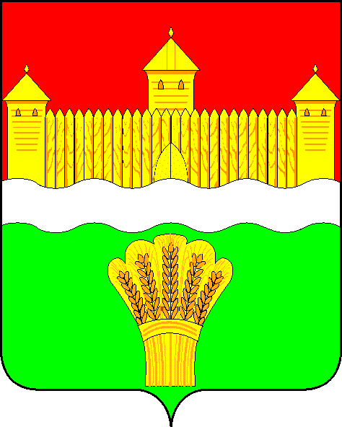

КЕМЕРОВСКАЯ ОБЛАСТЬ - КУЗБАСС
СОВЕТ НАРОДНЫХ ДЕПУТАТОВ
КЕМЕРОВСКОГО МУНИЦИПАЛЬНОГО ОКРУГА
ПЕРВОГО СОЗЫВА

СЕССИЯ № 32

РЕШЕНИЕ

от «30» ноября 2021 г. № 495
г. Кемерово

О внесении изменений в решение совета народных депутатов Кемеровского муниципального округа от 16.03.2020 № 98 «О утверждении Положения «О территориальном общественном самоуправлении в Кемеровском муниципальном округе»

Руководствуясь Федеральным законом от 06.10.2003 №131-ФЗ «Об общих принципах организации местного самоуправления в Российской Федерации», постановлением Правительства Российской Федерации от 03.04.2020 № 440 «О продлении действия разрешений и иных особенностях в отношении разрешительной деятельности в 2020 году», распоряжением Губернатора Кемеровской области - Кузбасса от 14.03.2020 № 21-рг «О введении режима «Повышенная готовность» на территории Кемеровской области – Кузбасса и мерах по противодействию распространению новой коронавирусной инфекции (COVID-19)», Совет народных депутатов Кемеровского муниципального округа

РЕШИЛ:

- Внести изменение в Положение «О территориальном общественном самоуправлении в Кемеровском муниципальном округе», утвержденное решением Совета народных депутатов Кемеровского муниципального округа от 16.03.2020 № 98 «О утверждении Положения «О территориальном общественном самоуправлении в Кемеровском муниципальном округе» следующие изменения:
  - В разделе 6:
    - Дополнить пункт 6.7 подпунктом 6.7.7 следующего содержания:
«6.7.7. Обсуждение инициативного проекта и принятия решения по вопросу его одобрения.».
1.1.2. Дополнить пунктом 6.18 следующего содержания:
«6.18. Органы ТОС могут выдвигать инициативный проект в качестве инициаторов проекта.».
3. Опубликовать настоящее решение в газете «Заря» и на официальном сайте Совета народных депутатов Кемеровского муниципального округа в информационно-телекоммуникационной сети «Интернет».
4. Решение вступает в силу после его официального опубликования.
5. Контроль за исполнением настоящего решения возложить на Левина Д.Г. – председателя комитета по местному самоуправлению, правопорядку и связям с общественностью.

Председатель Совета народных депутатов
Кемеровского муниципального округа В.В. Харланович

Глава округа М.В. Коляденко

